Beleške sa šestog bloka (subota, 2. mart 2019)

Svojstvo display govori na koji način će elementi biti prikazani na stranici. Između ostalog, može da uzme neku od sledećih vrednosti:

- display: block: Ova vrednost je podrazumevana za HTML tagova poput p, div, h1, h2, h3, h3, h5, h6, itd. Svaki element će se prikazati do kraja samog reda, pa će naredni element biti u novom redu. Na primer, kada se pišu dva pasusa, oni dolaze po defaultu jedan ispod drugog, kao i pasus ispod naslova.
- display: inline: Ova vrednost je podrazumevana za npr. span ili a tagove. Zauzima tačno onoliko mesta kolika je veličina teksta. Na primer, u okviru jednog pasusa se može izdvojiti tekst span tagovima, ali taj izdvojeni tekst, iako eventualno može biti formatiran na neki drugi način, će biti ostati u liniji tekst pre i teksta posle.
- display: inline-block: Na ovaj način se elementi mogu ređati jedan pored drugog, a za razliku od inline vrednosti, može im se zadati širina i visina. Inline zauzima samo onoliko mesta koliko je tekst unutar njega, pa se ne može promeniti čak i ako se dodatno zada neka nova širina ili visina.
- display: none: Ovako zadatak element neće biti prikazan. Na prikazu neće uopšte zauzimati ni mesto koliko je za taj element predviđeno.

Primer 1. Na slici se nalazi jedan pasus čija je default vrednost block, dva span-a čija je default vrednost inline, zatim dva pasusa čija je default vrednost promenjena na inline, i na kraju dva pasusa čija je vrednost promenjena na inline block dimenzija 200px x 200px, od kojih je levi nevidljiv. Radi lakše vidljivosti, svi elementi imaju border veličine 1px.

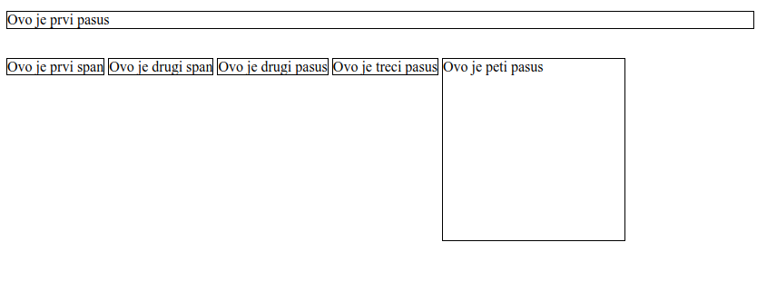
Ovo se može postići sledećim kodom u HTML-u (prekopirati u Visual Studio Code ili neki drugi editor i videti kako izgleda HTML stranica):

<!DOCTYPE html>

<html>
<head>
<style>
/* border se vezuje za sve elemente koji se pojavljuju */
p, span {
border: 1px solid black;
}
/* cetvrti i peti pasus imaju ova svojstva, iako se cetvrti ne prikazuje */
.ib {
width: 200px;
height: 200px;
display: inline-block;
}
/* dodatno, cetvrti se ne prikazuje (nece biti ni izdvojeno mesto za njega) */
.nevidljiv {
display: none;
}
/* pasusi koji zauzimaju mesta koliko ima teksta */
.i {
display: inline;
}
</style>
</head>
<body>
<p>Ovo je prvi pasus</p>
<span>Ovo je prvi span</span>
<span>Ovo je drugi span</span>
<p class="i">Ovo je drugi pasus</p>
<p class="i">Ovo je treci pasus</p>
<p class="ib nevidljiv">Ovo je cetvrti pasus, ali se ne vidi</p>
<p class="ib">Ovo je peti pasus</p>
</body>
</html>

Svojstvo visibility određuje da li će element biti prikazan. Svi HTML elementi imaju po defaultu vrednost visibility: visible. Ukoliko neki element treba da bude sakriven, koristi se visibility: hidden. Za razliku od display: none, ovde element neće biti prikazan, ali će biti ostavljeno onoliko mesta koliko je za njega podrazumevano.

Svojstvo max-width odrežuje maksimalnu širinu nekog elementa. Može se zadati, između ostalog, u pikselima ili procentima.

Pseudoklase su delovi koji ne mogu stajati samostalno, već samo uz prethodnu klasu, id ili HTML element, a određuju način na koji se mogu dodeliti dodatna svojstva nekom elementu. Na primer, za prelaženje mišem preko linka, korišćeno je a:hover. Deo :hover je primer pseudoklase. On određuje u celini način na koji će se elementi a ponašati kada se mišem pređe preko njih. Umesto a može stajati neki drugi element (poput npr. p), definisana klasa ili definisani id, ali :hover nikad ne može stajati samostalno.

Za razliku od pseudoklasa, postoje pseudoelementi, koji menjaju svojstva jednog dela HTML elementa, klase ili id-jeva. Oni takođe nikad ne mogu stajati samostalno, a odvajaju se sa dve dvotačke. Primeri pseudoelemenata:

- ::first-line: Određuje na koji način će biti formatirana prva linija.
- ::first-letter: Određuje na koji način će biti formatirano prvo slovo.

Primer 2. Napraviti tri pasusa koji će se nalaziti jedan pored drugog, kao na slici. Njihove visine iznose 300 px, širina prvog je 100 px, maksimalna širina drugog je 200 px, a maksimalna širina trećeg je 30% širine stranice. Prvo slovo kod drugog pasusa treba da bude veličine 50px, a prva linija kod trečeg crvene boje.
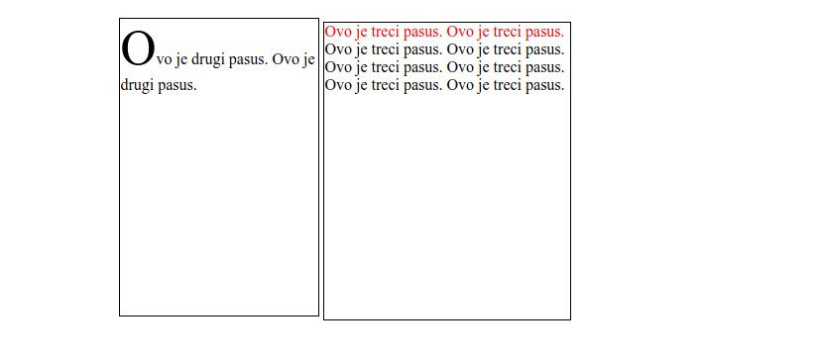
Ovo se može postići sledećim kodom u HTML-u:

<!DOCTYPE html>

<html>
<head>
<style>
/* zajednicko za sve pasuse */
p {
height: 300px;
border: 1px solid black;
display: inline-block;
}
/* prvi je nevidljiv, ali odvaja se mesta onoliko koliko on zauzima */
.nevidljiv {
visibility: hidden;
}
/* drugi pasus ima fiksnu max-width. da ima manje teksta od sirine 200 px, on bi bio uzi */
.drugi {
max-width: 200px;
}
/* prvo slovo pasusa ce biti nesto vece */
.drugi::first-letter {
font-size: 50px;
}
/* maksimalna sirina treceg je 30% sirine stranice. da ima manje teksta od 30% sirine, on bi bio uzi */
.treci {
max-width: 30%;
}
/* prva linija pasusa ce biti druge boje. ovo se odnosi na liniju onako kako je prikazana u HTML-u. menjanjem velicine stranice, razliciti delovi teksta mogu biti prva linija, i samim tim razliciti delovi teksta mogu biti obojeni u crveno */
.treci::first-line {
color: red;
}
</style>
</head>
<body>
<p class="nevidljiv">Ovo je prvi pasus</p>
<p class="drugi">Ovo je drugi pasus. Ovo je drugi pasus.</p>
<!-- ignorisati ako je treci pasus spusten ili malo podignut u odnosu na drugi. ovo cemo nadomestiti kad budemo radili pozicioniranje. sto je vise razlicita duzina teksta, pasus ce se vise pomerati nagore ili nadole -->
<p class="treci">Ovo je treci pasus. Ovo je treci pasus. Ovo je treci pasus. Ovo je treci pasus. Ovo je treci pasus. Ovo je treci pasus. Ovo je treci pasus. Ovo je treci pasus. </p>
</body>
</html>

Zadatak 1. Napraviti strukturu kao na slici. Prvi i treći pasus treba da budu dimenzije 250px x 250px, a drugi i peti istih dimenzija, ali nevidljivi. Četvrti pasus treba da bude u celoj liniji, a šesti i sedmi da zauzimaju onoliko mesta koliko treba za tekst. Svi pasusi treba da imaju plavi tekst (sadržine koja označava koji pasus je u pitanju) i plavi border.

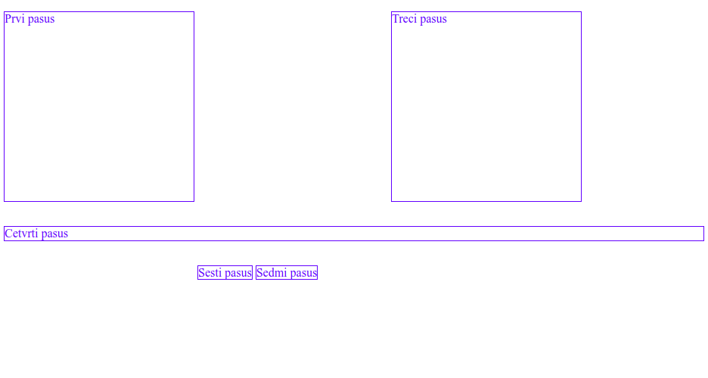
Zadatak 2. Napraviti strukturu kao na slici. U gornjem i donjem delu treba da budu pasusi čija je visina 100px, a širina 100%. Pozadina gornjeg treba da bude plava, a donjeg crna. U sredini treba da budu dva pasusa visine 400px. Crveni treba da zauzima 30%, a zeleni 69% širine stranice.


Zadatak 3. Napraviti struktru kao na slici. Na slici su div elementi čija je pozadina obojena različitom bojom. Postoje tri različite veličine pravougaonika: veći (350px x 150 px), srednji (200px x 150px) i manji (100px x 40px).

Rešenje: Za svaki red se vezuje po jedan div, u okviru koga se nalazi po nekoliko pravougaonika. Prvi div sadrži tri pravougaonika: veliki zeleni, zatim veliki nevidljivi i veliki crveni. Zeleni sadrži pet manjih pravougaonika, a crveni dva manja. Drugi div sadrži četiri pravougaonika: srednji nevidljivi, veliki žuti, zatim opet srednji nevidljivi i srednji crni. Veliki žuti sadrži dva pravougaonika – srednji zeleni i manji zeleni. U trećem redu div sadrži dva velika pravougaonika, od kojih je jedan nevidljivi i jedan plavi. Svi div elementi su promenjeni tako da im display ima vrednost inline-block, osim za div-ove koji se odnose na red. Oni treba da ostanu block, jer odgovaraju zasebnom redu). Unutar jednog div-a, manj se redom ređaju do margine, pa nakon toga prelaze u novi red. Može se desiti da se zbog različitih dimenzija neočekivano jedan pravougaonik malo popne ili spusti, ali to se (zasad) može ignorisati. Taj problem će kasnije razrešiti pozicioniranje. Na primer, ovde se u drugom redu u žutom pravougaoniku, gde se nalaze dva zelena, manji zeleni spustio tako da bude u pravcu većeg zelenog.

